
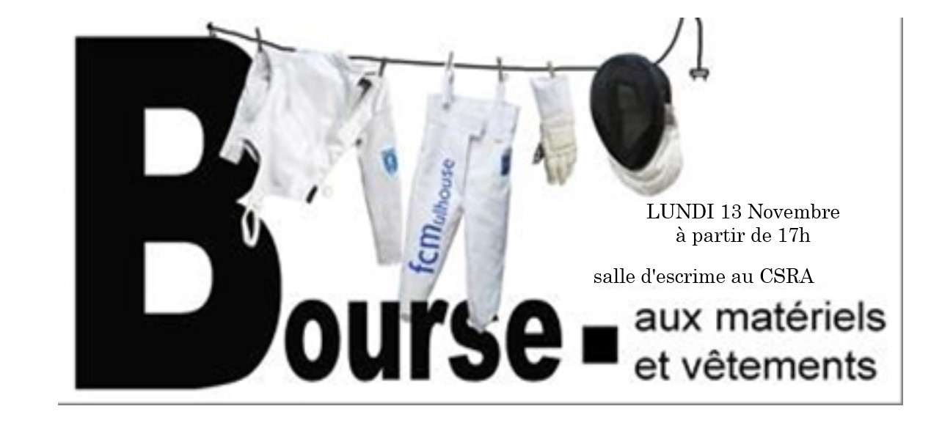

Déposer le matériel à vendre aux heures d’entraînement

Au CSRA, salle d’escrime 2eme Sous Sol,
5 rue des Frères Lumières, Mulhouse
Avec le Bordereau de remise ci-joint :

Avant le Vendredi 10 novembre 2023

=>Aucun matériel ne sera admis au-delà de cette date

Le prix demandé et le nom du vendeur doivent être marqués sur chaque article

=>Aucune vente directe ne saura autorisée.

=>Seuls les organisateurs s’occupent de la vente des objets et matériels déposés.

